Конспект проведения прогулки в
младшей группе №4

Прогулка « Зимний день».

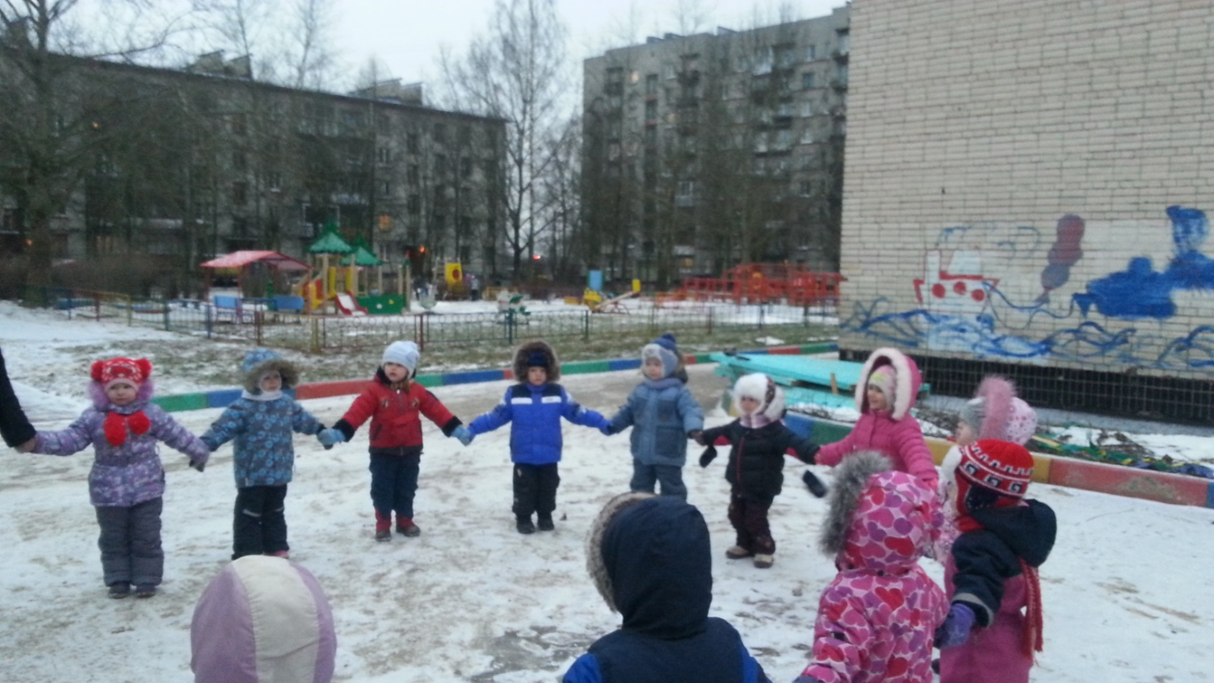

Программное содержание:
Развивать интерес к явлениям, происходящим в природе;
Обучать детей ходьбе и бегу по глубокому снегу;
Развивать меткость, целеустремленность, настойчивость;
Продолжать формирование умений прыжков через препятствия;
Развивать у детей умение съезжать с горки;
Развивать умение испытывать радость от прогулки, достижения поставленных целей;
Развивать координацию движений, умение находить радость и радоваться вместе,
воспитывать положительные отношения к коллективной деятельности, к здоровому образу жизни, воспитывать дружелюбие, целеустремленность.
Материал: лопатки.
Словарная работа: активизировать в словаре детей слова: блестит, пушистый, легкий, хрустит, короче, длиннее.
Наблюдение.
Беседа с детьми.
Вопросы:
- Ребята, сейчас какое время года?
- Какие изменения происходят в природе?
- Дни стали какими? А ночи?
- Ребята, посмотрите, как много снега намело. И как снежок блестит.
На заборе, на крылечке, все блестит и все бело.
Нет свободного местечка, всюду снега намело.
(Наблюдение за снегопадом, показать как кружаться снежинки в воздухе.)

Действительно, очень красиво на участке. Давайте, вместе вспомним все свойства снега-( Исследуем свойства снега: белого цвета, холодный, из снега можно лепить «пирожки» только для куклы. Правило: снег есть нельзя.)
.Ходьба и бег по глубокому снегу.
Ребята, я сегодня хочу предложить вам походить и побегать по глубокому пушистому снегу, почувствуйте как это тяжело. Нужно еще высоко поднимать колени (ходьба по глубокому снегу высоко поднимая колени – 2 круга по участку).
- А теперь, ребята, дружно пробежим по снегу (бег – 1 круг), а теперь походим по нашим следам.
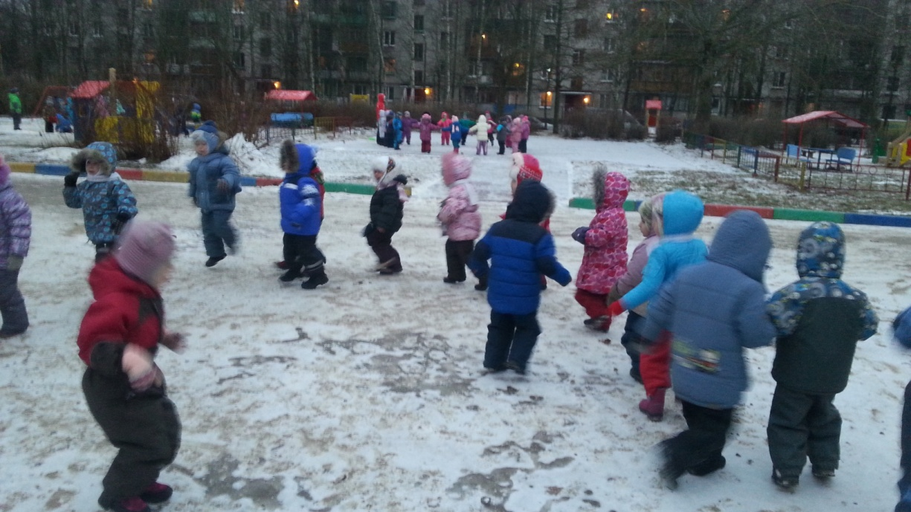

Труд.
- Ребята, вы уже заметили, что много снега намело. Я вам предлагая всем вместе дружно убрать участок от снега. Снег на лопаточку берем, в кучку общую несем. Участок очищаем, полезную работу выполняем. Очистили, молодцы! Вот сейчас и позаниматься можно.
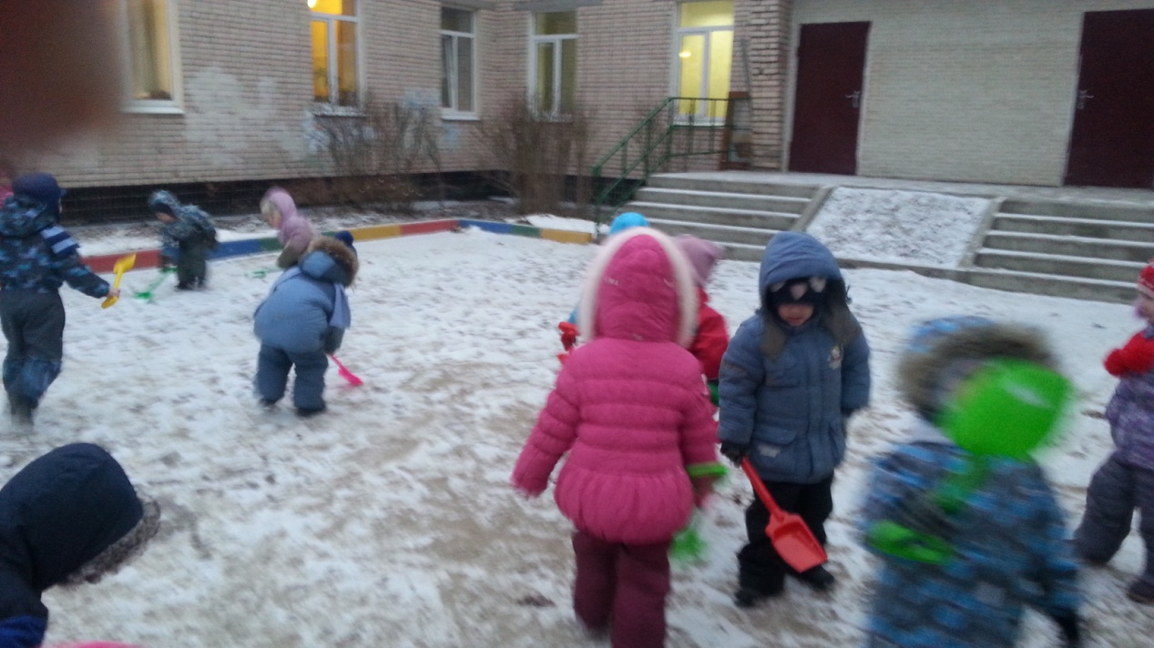
Игры с использованием зимних снежных построек.
Подвижная игра «Карусели»
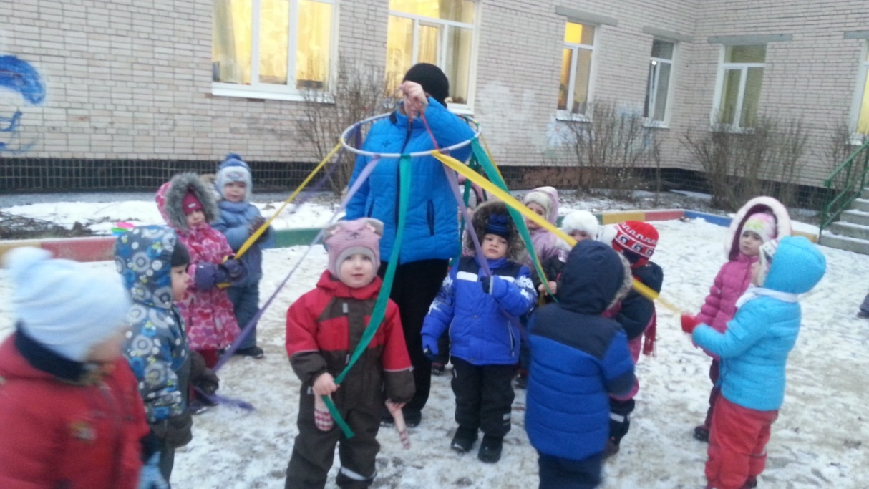
- А теперь поиграем в подвижную игру «Карусели» (2 раза).
Еле, еле, еле, еле
Завертелись карусели,
А потом, кругом, кругом –
Все бегом, бегом, бегом.
Тише, тише, не спешите,
Карусель остановите,
Раз и два, раз и два –
Вот и кончилась игра.
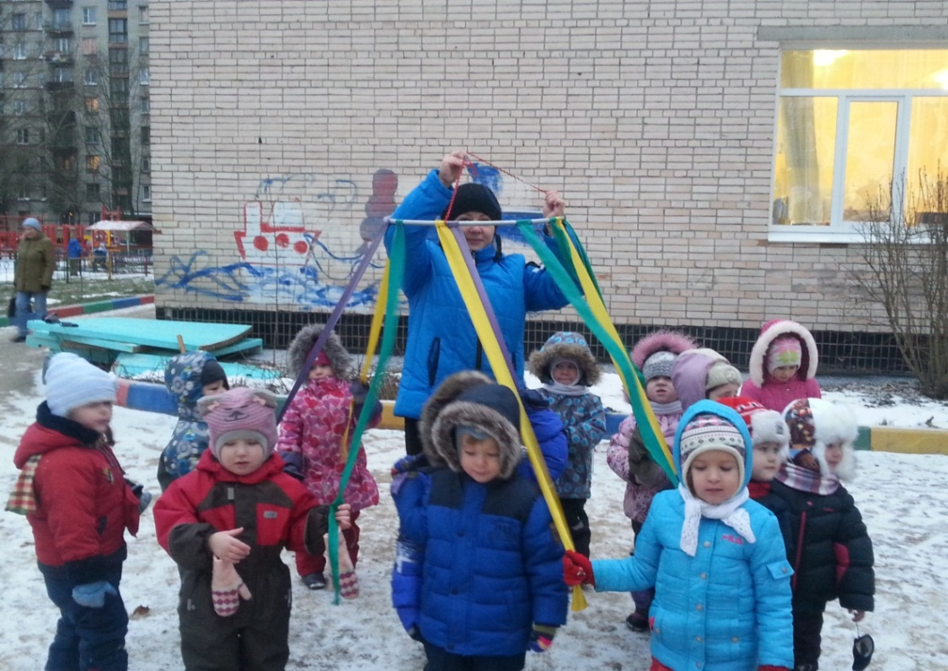
Упражнения с лопатками.
- А теперь возьмем лопатки и поиграем с ними.
С лопаткой вместе приседаем, удерживаем её в руках. Верх поднимаем встаем (4-5 раз).

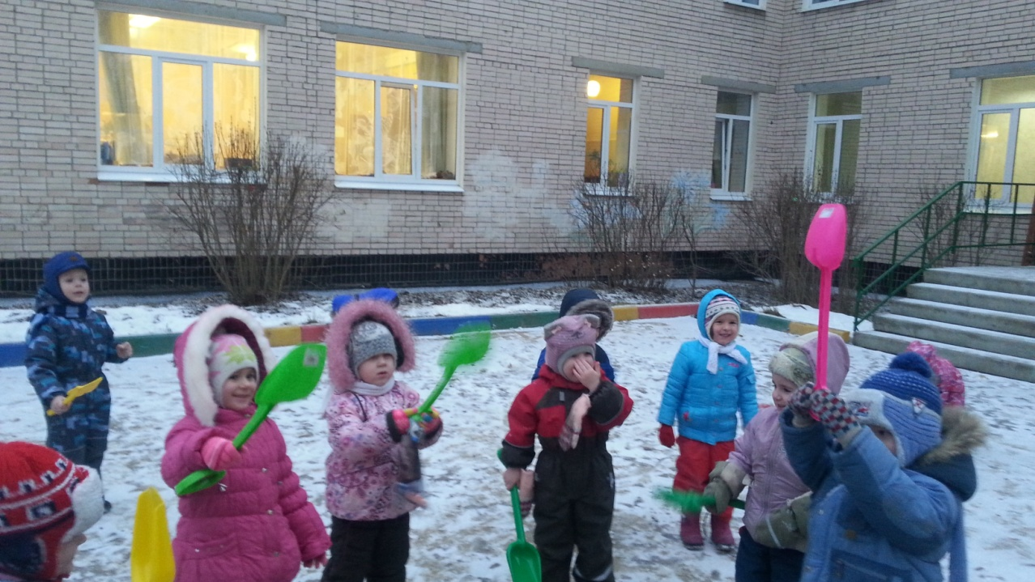
А теперь положите лопатку перед собой и перепрыгиваем через неё на одной ножке (5-6 раз).
Лопатки лежат перед вами, а вы попробуйте попрыгать друг за другом через все лопатки по очереди (2 минуты). Лопатки подняли высоко вверх, ходим по площадке и дышим носом свежим воздухом (5-6 вдохов и выдохов по команде).
Подвижная игра «Снежный салют»
Дети набирают снег на лопатку и подбрасывают вверх, остальные кричат «Ура!»

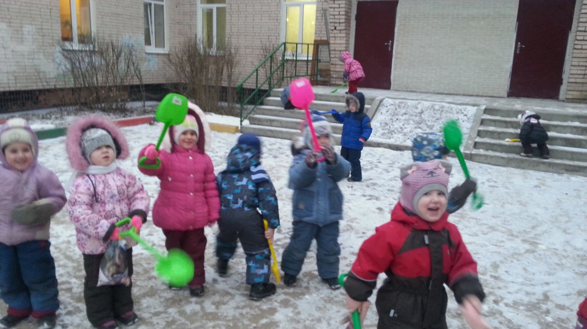

Развлечение :Катание с горки.
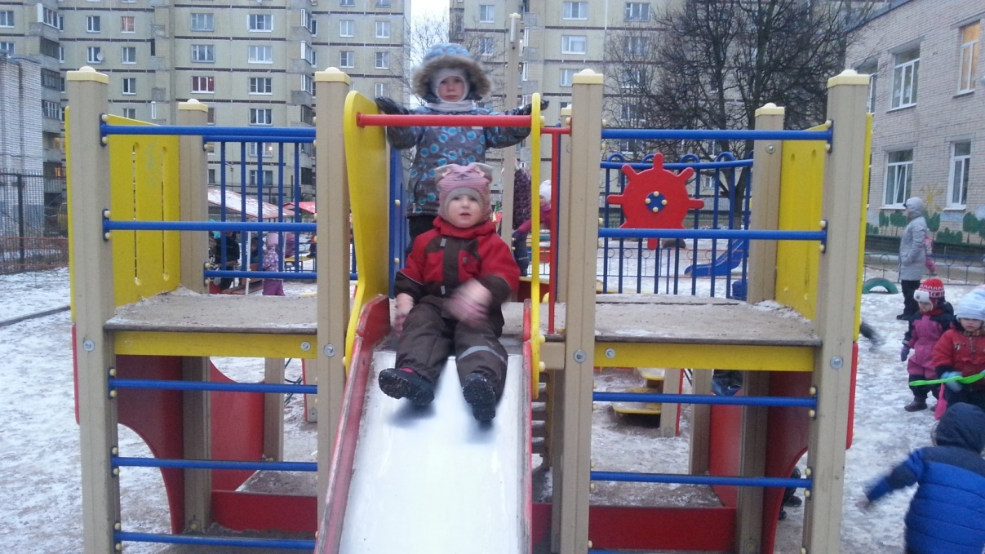
- Ребята, вот и закончилась наша прогулка.
Беседа с детьми – кому что понравилось .
- А теперь, приводим себя в порядок ,собираем лопатки и идём в группу.

